参数输入模块

目前涉及的所有参数
（1）地质因素
1）目标层厚度（T_{i}）
2）目标层弹性模量（E_{i}）
3）煤层与目标层间距（H_{i}）
4）目标层埋深（D_{i}）
（2）开采因素
1）采高（M_{i}）
2）顶板岩层垮落角（δ_{i}）
3）工作面宽度（l_{pi}）
4）区段煤柱（l_{ci}）
5）工作面推进长度（l_{ei}）

实现步骤
【选择场景】
导入钻孔后，首先根据场景标记目标煤层、目标评价层

地表下沉

地质参数准备
钻孔数据要求格式：
【原数需要参数】：钻孔ID、坐标x、坐标y、岩性、厚度
【代码标记参数】：目标层标记（以最上层不带“土”字符的岩层为目标层）
代码提取以下参数：
1）目标层厚度（T_{i}）
2）目标层弹性模量（E_{i}）
3）煤层与目标层间距（H_{i}）
4）目标层埋深（D_{i}）
【功能】生成四个参数的等值线分布图

开采评价点生成
1）评价边界点生成：根据所有地质钻孔坐标的最大、最小值构建外包矩形范围，设置4个空间边界控制点；
2）采区边界坐标控制点（根据采区形状确定）；
3）工作面坐标控制点（一个工作面一般是4个点）；
工作面坐标控制点生成逻辑：
①工作面边界控制点：以四个边界点为基础点，每隔一个步长【设置输入框，预置25m】往中心逼近，当距离中线的两个点之间距离不足2倍步长时，只在中心再生成一个点，如果距离中线的两个点之间距离1倍步长时，则中心不生成点，以此生成工作面四周的控制点；
②工作面中心控制点：依据工作面长短边关系确定推进方向，并沿垂直于中线的方向按步长由边界向中线递进生成边线控制点。当同一垂线方向上两侧控制点间距小于2倍步长时，仅在中线位置补充生成一个控制点；当间距小于1倍步长时，则不再生成中线控制点。

参数生成
【地质参数提取】：基于所有地质钻孔坐标，根据前述生成四个参数的等值线分布图，利用高精度的插值法，对应生成采区边界坐标控制点与工作面坐标控制点的四个地质参数。
【开采参数提取逻辑】：所有评价点（包括地质与开采评价点）
1）采高（M_{i}）：【设置输入框，首先输入一个矿井实际采高M】
进入以下判别逻辑：
评价点是否在工作面坐标控制点圈定范围内：
是：该评价点真实煤厚（根据生成的煤厚等值线提取）是否大于矿井实际采高M
是：该评价点采高（M_{i}）=矿井实际采高M
否：该评价点采高（M_{i}）=真实煤厚
否：该评价点采高（M_{i}）=0m
此外，若评价点在工作面边界控制线上，评价点采高（M_{i}）=0m。
2）顶板岩层垮落角（δ_{i}）【设置输入框，但初始不考虑，若该矿有切顶等措施，根据实际输入】
3）工作面宽度（l_{pi}）：根据各工作面四个坐标点计算，通常以短边为准
4）区段煤柱（l_{ci}）：根据相邻两个工作面的坐标点计算，若只有一个工作面时，可设置为0
5）工作面推进长度（l_{ei}）【初期评价暂时不考虑，后续动态调控时加入】

综合扰动系数计算（ODI）
根据各个评价点提取的9个因素按以下基础权重矩阵计算ODI
 | Smax | DSmax | Kσ | Dσmax | Aσ | Hf | Kw | Bf | Af
Di | 0.057389 | 0 | 0.024286 | 0.058885 | 0.196652 | 0.026673 | 0.044067 | 0.015795 | 0.045139
Ei | 0.314349 | 0.105842 | 0 | 0 | 0 | 0 | 0 | 0 | 0
Hi | 0.061192 | 0.049348 | 0.047564 | 0.044506 | 0.175154 | 0.611954 | 0.115051 | 0.319025 | 0.062264
lci | 0 | 0.290717 | 0.309626 | 0.11777 | 0.034283 | 0 | 0 | 0.214748 | 0.147835
lpi | 0.124117 | 0.366249 | 0.088621 | 0.382754 | 0.064932 | 0 | 0 | 0.044108 | 0.106237
Mi | 0.101988 | 0 | 0.102697 | 0.121286 | 0.243085 | 0.143936 | 0.589151 | 0.128533 | 0.335152
Ti | 0.190565 | 0.086577 | 0.154086 | 0.039257 | 0.212361 | 0.217437 | 0.251731 | 0.131501 | 0.154793
δi | 0.150401 | 0.101268 | 0.27312 | 0.235541 | 0.073533 | 0 | 0 | 0.14629 | 0.148581
其中：Smax、Dsmax、Kσ、Dσmax、Aσ、Hf、Kw、Bf、Af，9类响应指标分别为最大下沉量、最大下沉位置偏移、应力集中系数、峰值应力位置偏移、应力集中面积占比、裂隙带高度、贯通系数、裂隙横向扩展宽度、裂隙破坏面积占比，计算代码逻辑如下：
%% ==== 3. 计算九个指标 ==
Result_ind = X * W;
Smax = Result_ind(:,1);
DSmax = Result_ind(:,2);
Ksi = Result_ind(:,3);
Dsi = Result_ind(:,4);
Asi = Result_ind(:,5);
Hf = Result_ind(:,6);
Kw = Result_ind(:,7);
Bf = Result_ind(:,8);
Af = Result_ind(:,9);
再分三类统计：
位移响应：wd = Smax + DSmax;
力学响应：wo = Ksi + Dsi + Asi;
水力响应：wf = Hf + Kw + Bf + Af;
【设置三类响应的权重调整输入框】
根据地表下沉场景三者的初始设置为：
ODI = 0.45 * wd + 0.30 * wo + 0.25 * wf;
☆约束：三者的权重相加必须等于1
☆此外，若前述Di、Ei、Hi、lci、lpi、Mi、Ti、δi，8个因素在输入时，若所有评价点该参数均为0，获均相同，则剔除该因素，权重矩阵剔除该行，按列重新归一化生成权重矩阵，例如：
若Di被剔除，则权重矩阵变为：
 | Smax | DSmax | Kσ | Dσmax | Aσ | Hf | Kw | Bf | Af
Ei | 0.333487161 | 0.105841908 | 0 | 0 | 0 | 0 | 0 | 0 | 0
Hi | 0.064917352 | 0.049347743 | 0.048748316 | 0.047291039 | 0.218030244 | 0.628724069 | 0.120354763 | 0.324145364 | 0.065207105
lci | 0 | 0.290717228 | 0.317332746 | 0.12513936 | 0.042674689 | 0 | 0 | 0.218194172 | 0.154823461
lpi | 0.131673648 | 0.366248612 | 0.090826911 | 0.406702907 | 0.080826944 | 0 | 0 | 0.044815901 | 0.111258708
Mi | 0.108196903 | 0 | 0.105252762 | 0.128874861 | 0.302589944 | 0.147880231 | 0.616310242 | 0.130595757 | 0.35099516
Ti | 0.202166687 | 0.086576993 | 0.157921002 | 0.04171312 | 0.264345388 | 0.2233957 | 0.263334995 | 0.133611143 | 0.162110339
δi | 0.159558249 | 0.101267516 | 0.279918264 | 0.250278713 | 0.091532791 | 0 | 0 | 0.148637663 | 0.155605228

区域评价等值线图生成
根据所有钻孔评价坐标点，计算所有评价点ODI，对ODI进行归一化处理，生成ODI归一化后的等值线分布图
【增加功能】：设置等值线区间自己调节的输入框

基于实测约束的ODI分区
（1）实测数据导入
设置实测地表下沉点导入框，格式如下：
测点ID，坐标x，坐标y，实测地表下沉/m
（2）基于实测约束分区
在前述生成ODI归一化后的等值线分布图的基础上，按导入的实测地表下沉点提取对应的ODI，根据实测地表下沉分为5个等级，分别对应划分ODI分区，案例如下：
扰动等级 | 扰动含义 | ODI数值区间 | 对应地表下沉量范围 / m
I 级 | 轻微扰动 | （ODI ≤ 0.045） | （S ≤ 0.30）
II 级 | 较弱扰动 | （0.045 < ODI ≤ 0.345） | （0.30 < S ≤ 1.20）
III 级 | 中等扰动 | （0.345 < ODI ≤ 0.825） | （1.20 < S ≤ 2.80）
IV 级 | 较强扰动 | （0.82472 < ODI ≤ 0.847） | （2.80 < S ≤ 4.20）
V 级 | 强扰动 | （ODI > 0.847） | （S > 4.20）
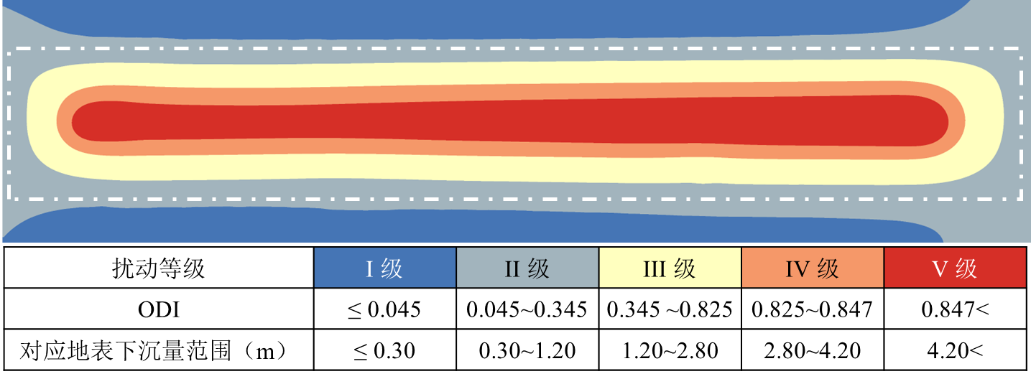
【设置范围输入框】显示代码的实测划分数据，可修改，ODI分区随修改对应变动。
（3）误差分析模块
实测地表下沉值归一化，与ODI归一化值做差值，生成误差分析双轴点线图，左轴为ODI归一化值，右轴为实测下沉量（m），再增加一个误差柱状图层，与ODI归一化值共用左轴。

含水层扰动预测
以下部分与地表下沉扰动预测模块不同，其余均相同

目标层选取
1、在导入的钻孔数据中标记含水层
2、计算所有钻孔的关键层
3、【设置选择框】选取要评价的含水层编号
4、根据选取的含水层，选取该含水层下方最近的关键层为目标层
☆根据含水层扰动预测场景三者的初始设置为：
ODI = 0.6 * wd + 0.25 * wo + 0.15 * wf;
其余参数提取与ODI计算方法同前

基于覆岩破坏高度实测约束的ODI分区
（1）实测数据导入
设置实测地表下沉点导入框，格式如下：
测点ID，坐标x，坐标y，实测覆岩破坏高度/m
（2）其余分区步骤同前
（3）增加预警模块：根据贯通系数计算公式计算各个评价点的贯通系数：贯通系数=富裕系数*[覆岩破坏高度/层间岩层厚度（前述参数中的H_{i}）]，给一个富裕系数输入框【预置参数为1.1】，进入以下判别逻辑：
若ODI分区对应的实测覆岩破坏高度计算的贯通系数大于1，则该区域特别标记为突水高风险区

上行开采可行性扰动预测
以下部分与地表下沉扰动预测模块不同，其余均相同

目标层选取
【设置选择框】分别设置上下煤层选择框，以上煤层为目标层
☆根据上行开采可行性扰动预测场景三者的初始设置为：
ODI = 0.20 * wd + 0.45 * wo + 0.35 * wf;
其余参数提取与ODI计算方法同前

ODI分区
此部分暂时按ODI归一化后均匀分为5个等级，反应区域内的上行难易程度，若有实测三带发育数据，则加入后同含水层扰动判别场景。

